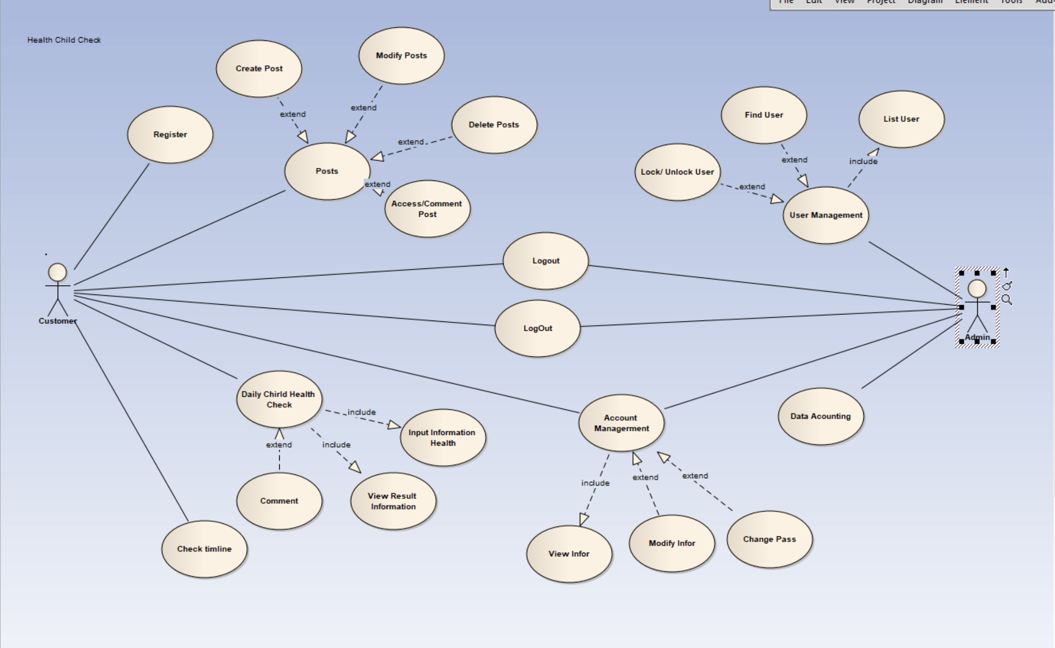

## *Đăng kí:*

|  |  |
| --- | --- |
| **Name** | **Đăng kí** |
| **Brief description** | Người dùng tạo tài khoản để sử dụng hệ thống. |
| **Actor(s)** | Người dùng. |
| **Pre-conditions** | Tài khoản người dùng không tồn tại trong hệ thống. |
| **Post-conditions** | Nếu đăng kí thành công: Người dùng được xác thực và chuyển sang giao diện đăng nhập.  Nếu đăng nhập không thành công: Người dùng không tạo được tài khoản. |
| **Flow of events** |  |
| Basic flow  (Thành công) | Usecase bắt đầu khi người dùng cần thực hiện chức năng đăng kí.   1. Hệ thống hiển thị cửa sổ cho người dùng nhập thông tin cá nhân. 2. Người dùng nhập username, password, họ tên, ngày tháng năm sinh, địa chỉ, số điện thoại, email. 3. Hệ thống xác thực username và password. 4. Hệ thống xác định vai trò của người dùng. 5. Hệ thống mở màn hình đăng nhập. |
| Alternative flow  (Thất bại) | Nếu người dùng nhập usename đã tồn tại trong hệ thống hoặc bỏ trống 1 trong các trường. Những công việc sau được thực hiện:   1. Hệ thống mô tả lý do xác thực bị sai. 2. Hệ thống lưu ý người dùng đăng kí lại. 3. Khi người dùng nhập lại thông tin, bước 3 ở Basic flow được thực hiện. |
| **Extension point** | Không có |



1. *Kịch bản:*

|  |  |
| --- | --- |
| **Name** | **Đăng nhập** |
| **Brief description** | Người dùng đăng nhập vào hệ thống. |
| **Actor(s)** | Người dùng, quản trị viên. |
| **Pre-conditions** | Người dùng đã được tạo tài khoản trong hệ thống |
| **Post-conditions** | Nếu đăng nhập thành công: Người dùng được xác thực và hệ thống hiển thị nội dung trang chủ.  Nếu đăng nhập không thành công: Người dùng không truy cập được và hệ thống . |
| **Flow of events** |  |
| Basic flow  (Thành công) | Usecase bắt đầu khi người dùng cần thực hiện chức năng nào đó của hệ thống cần xức thực quyền truy cập.   1. Hệ thống hiển thị cửa sổ cho người dùng nhập username và password. 2. Người dùng nhập username và password. 3. Hệ thống xác thực username và password. 4. Hệ thống xác định vai trò của người dùng. 5. Hệ thống mở màn hình trang chủ và mở các chức năng được phép truy cập của người dùng. |
| Alternative flow  (Thất bại) | Nếu người dùng nhập sai username hay/và password. Những công việc sau được thực hiện:   1. Hệ thống mô tả lý do xác thực bị sai. 2. Hệ thống lưu ý người dùng đăng nhập lại. 3. Khi người dùng nhập lại username và password, bước 3 ở Basic flow được thực hiện. |
| **Extension point** | Không có |



# **Sign-out:**

|  |  |
| --- | --- |
| **Name** | **Đăng xuất** |
| **Brief description** | Người dùng thoát tài khoản. |
| **Actor(s)** | Người dùng, quản trị viên. |
| **Pre-conditions** | Tài khoản đang được đăng nhập trên hệ thống. |
| **Post-conditions** | Đăng xuất thành công |
| **Flow of events** |  |
| Basic flow  (Thành công) | Use case bắt đầu khi người dùng thực hiện chức năng đăng xuất.   1. Hệ thống hiển thị nút đăng xuất. 2. Người dùng chọn nút đăng xuất. 3. Hệ thống thoát khỏi tài khoản và chuyển sang màn hình đăng nhập. |
| Alternative flow  (Thất bại) | Không có |
| **Extension point** | Không có |